# **I Fantasias Del Oeste**

**MT-42842** - Web: <https://viaje.mt/osw>

**10 días y 9 noches**

Desde $2079 USD | CPL + 299 IMP

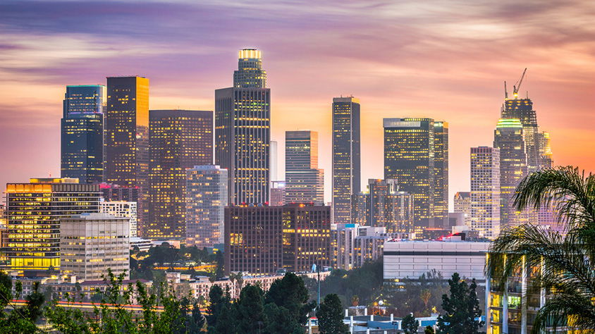

**Incluye vuelo con**

|  |
| --- |
|  |

#### **I SALIDAS**

**SALIDAS 2024**  
Diciembre 1, 15  
  
**SALIDAS 2025**  
Enero 11,25  
Febrero 1,15  
Marzo 8,22,29  
Abril 12,26  
Mayo 4, 11, 18, 25  
Junio 8, 15, 22, 29  
Julio 6, 13, 20, 27  
Agosto 3, 10, 17, 24, 31  
Septiembre 7, 14, 21, 28  
Octubre 12, 26  
Noviembre 9, 23  
Diciembre 7, 14  
  
**SALIDAS 2026**  
Enero: 11, 25  
Febrero 8, 22  
Marzo 15, 29  
Abril 5, 19, 26

#### **I PAISES**

Estados Unidos.

#### **I CIUDADES**

Los Ángeles, Gran Cañón, Las Vegas, Mammoth Lakes, Yosemite, San Francisco, Monterey, Carmel, Lompoc, Santa Barbara.

#### **I ITINERARIO**

**DíA 1 MéXICO - LOS áNGELES**

Presentarse en el Aeropuerto de la Ciudad de México con 3 horas de antelación para tomar su vuelo a la ciudad de Los ángeles. Recepción en el Aeropuerto y traslado a su hotel. Resto del día libre. Alojamiento.

**DíA 2 LOS áNGELES - GRAND CANYON**

Temprano en la mantilde;ana salida para el Grand Canyon (South Rim), cruzando por los desiertos de Mojave y Arizona con parada en Seligman para ver un puesto de descanso de la mitica Ruta 66. Llegada en ultimas horas de la tarde. Alojamiento. *Durante el invierno Noviembre-Abril el puesto esta cerrado.

**DíA 3 GRAND CANYON - LAS VEGAS**

Desayuno Americano. Temprano en la mantilde;ana para aquellos que deseen haremos una visita del Grand Canyon (South Rim) para presenciar el amanecer, luego se regresa al hotel para desayunar y se continua la visita del Grand Canyon (South Rim). El cantilde;on es un verdadero paraiso para los amantes de la naturaleza y la fotografia. Conoceran el punto panoramico mas visitado del parque. Finalizada la visita, seguimos hacia Las Vegas, en el camino nos cruzamos con algunos tramos de la antigua Ruta 66 y pasaremos cerca de la represa de Hoover Dam antes de llegar a destino. Llegada a Las Vegas en horas de la tarde, ciudad de luces, fantasia y capital del juego. Alojamiento.

**DíA 4LAS VEGAS**

Desayuno Americano. Dia libre para realizar paseos opcionales. Haremos una excursión panorámica de la ciudad dependiendo de la época del antilde;o saldremos con luz del dia y finalizaremos en la noche. Visitaremos el hotel de mayor historia de Las Vegas el Caesar Palace, luego haremos una parada en el famoso letrero ldquo;Bienvenido a Las Vegasrdquo;, recorreremos la más famosa y reconocida calle Las Vegas Strip presenciando sus múltiples atracciones hasta llegar a la famosa calle Fremont ubicada en el corazón del Downtown parte antigua y donde nació Las Vegas, allí podrán presenciar un espléndido show de luces y sonido sobre un techo de la misma calle, regreso al hotel. Alojamiento.

**DíA 5LAS VEGAS - MAMMOTH LAKES O OAKHURST**

Desayuno Americano. Por la mantilde;ana salimos de Las Vegas y del desierto de Nevada y entraremos nuevamente a California en camino a la ciudad de Oakhurst por el conocido y extenso valle de San Joaquín. (En verano el itinerario se cambia por Mammoth Lakes). Llegada a última hora de la tarde. Alojamiento.

**DíA 6MAMMOTH LAKES O OAKHURST - YOSEMITE - SAN FRANCISCO**

Desayuno Americano. Temprano en la mantilde;ana viajamos hacia el Parque Nacional de Yosemite donde tendremos la oportunidad de apreciar la naturaleza en su puro esplendor. Seguimos hacia San Francisco atravesando el valle de San Joaquin. Llegada. Alojamiento.

**DíA 7 SAN FRANCISCO**

Desayuno Americano. Por la manantilde;a iniciamos la visita de esta hermosa ciudad, incluyendo la zona del centro comercial y financiero, con paradas en el Centro Civico, Twin Peaks, Golden Gate Park, el famoso Puente Golden Gate y finalizando en el Fisherman#39;s Wharf. Para los que quieran seguir andando por su cuenta podran quedarse en Fisherman#39;s Wharf y antilde;adir un crucero Alcatraz o Sausalito.(Para antilde;adir Alcatraz, recomendamos hacerlo 30 dias antes de su viaje ya que se agota la entrada con mucha antelacion). Los demas regresamos al hotel. Tarde libre. Alojamiento.

**DíA 8 SAN FRANCISCO - MONTEREY - CARMEL - LOMPOC**

Desayuno Americano. Por la mantilde;ana salida para Monterey, Antigua capital espantilde;ola del Alta California. Despues de una parada y siguiendo nuestro recorrido, iremos por la costa conociendo las exclusivas 17 Mile Drive, con sus magnificas viviendas y campos de golf para llegar al pueblo de Carmel, donde fue alcalde el actor y productor de cine Clint Eastwood. Tiempo libre para almorzar (no incluido), recorrer galerias de arte, restaurantes y tiendas tipicas de esta zona pesquera. Continuamos hacia el sur hasta llegar a nuestro hotel. Alojamiento.

**DíA 9 LOMPOC - SANTA BARBARA - LOS ANGELES**

Desayuno Continental Deluxe. Por la mantilde;ana salida hacia Los ángeles. En el camino pasaremos por Santa Barbara para que tomen fotos externas de la mision del mismo nombre, denominada la reina de las misiones y seguidamente nos dirigiremos a la costa, atrevesando sus calles y construcciones de estilo colonial espantilde;ol. Breve parada frente a

la playa y salida hacia a Los ángeles para llegar despues del mediodia. Alojamiento.

**DíA 10LOS ANGELES - MéXICO**

A la hora indicada traslado al Aeropuerto de Los ángeles para tomar el vuelo con destino a la Ciudad de México.

#### **I TARIFAS**

|  |  |  |  |  |  |
| --- | --- | --- | --- | --- | --- |
| **SALIDAS 2024** | | | | | |
| **FECHAS** | **CPL** | **TRIPLE** | **DOBLE** | **SGL** | **MNR** |
| Diciembre 1, 15 | $ 2,059 | $ 2,199 | $ 2,539 | $ 3,938 | $ 1,559 |
| **SALIDAS 2025** | | | | | |
| **FECHAS** | **CPL** | **TRIPLE** | **DOBLE** | **SGL** | **MNR** |
| Enero 12, 26 Febrero 2, 16 Marzo 9, 23, 30 Abril 13, 27 | $ 2,199 | $ 2,399 | $ 2,779 | $ 4,189 | $ 1,809 |
| Mayo 4, 11, 18, 25 Junio 8, 15, 22, 29 Julio 6, 13, 20, 27 Agosto 3, 10, 17, 24, 31 Septiembre 7, 14, 21, 28 Octubre 12, 26 | $2,169 | $2,319 | $2,669 | $3,969 | $1,609 |
| Noviembre 9, 23 Diciembre 7, 14 | $2,099 | $2,249 | $2,549 | $3,739 | $1,509 |
| **SALIDAS 2026** | | | | | |
| **FECHAS** | **CPL** | **TRIPLE** | **DOBLE** | **SGL** | **MNR** |
| Enero 11, 25 Febrero 8 | $2,099 | $2,249 | $2,549 | $3,739 | $1,509 |
| Febrero 22 Marzo 15, 29 Abril 5, 19, 26 | $2,169 | $2,319 | $2,669 | $3,969 | $1,609 |

**IMPUESTOS Y SUPLEMENTOS**

|  |  |
| --- | --- |
| Impuestos Aéreos | $499 |

- Precios indicados en USD. - Los precios cambian constantemente, así que te sugerimos la verificación de estos, y no utilizar este documento como definitivo. - Consulta suplemento por temporada alta. - Habitación en ocupación máxima para 4 personas. Consulte otras opciones de hospedaje.

#### **I HOTELES**

|  |  |  |  |
| --- | --- | --- | --- |
| **HOTELES PREVISTOS O SIMILARES** | | | |
| **HOTEL** | **CIUDAD** | **TIPO** | **PAíS** |
| Grand Canyon Plaza Hotel | Grand Canyon | Turista | E.U |
| Sahara Las Vegas | Las Vegas | Turista | E.U |
| Mammoth Mountain Inn | Mammoth Lakes | Turista | E.U |
| Fairfield Innn amp; Suites Oakhurst Yosemite | Oakhurst | Turista | E.U |
| Hilton San Francisco Union Square | San Francisco | Turista | E.U |
| Holiday Inn Express - Lompoc | Lompoc | Turista | E.U |
| ésta es la relación de los hoteles utilizados más frecuentemente en este circuito. Reflejada tan sólo a efectos indicativos, pudiendo ser el pasajero alojado en establecimientos similares o alternativos | | | |

**Precios vigentes hasta el 26/04/2026**

#### **I EL VIAJE INCLUYE**

● Vuelo redondo México-Los Ángeles-México

● Traslado de llegada y Salida

● 03 noches de alojamiento en Los Ángeles

● 02 noches de alojamiento en Las Vegas

● 01 noche de alojamiento en Mammoth Lakes

● 02 noches de alojamiento en San Francisco

● 01 noche de alojamiento en Lompoc

#### **I EL VIAJE NO INCLUYE**

● IMPUESTOS DE $499 USD POR PERSONA

● Gastos personales, Alimentos, Seguros de asistencia, Servicios no especificados

● Equipaje documentado y asignación de asiento.

● Algunos hoteles pueden cobrar resort fee, directo al pasajero en el destino.

**POLÍTICAS DE CONTRATACIÓN Y CANCELACIÓN**

<https://cdn.mtmedia25.com/contratos/contratoadhesion-astromundo-20241002.pdf>

**Precios indicados en USD, pagaderos en Moneda Nacional al tipo de cambio del día.**

**Los precios indicados en este sitio web, son de carácter informativo y deben ser confirmados para realizar su reservación ya que están sujetos a modificaciones sin previo aviso.**

#### **VISA**

**ESTADOS UNIDOS DE AMÉRICA:El trámite de la VISA AMERICANA se realiza estrictamente de manera personal.**No existe autorización de ninguna índole para la intermediación en la presentación de una solicitud de visa a través de un tercero o con un representante.Esta condición aplica para Mega Travel y en general para cualquier agencia de viajes.Para mayor información acerca del trámite de visa americana puede consultarla directamente en el portal de internet de la Embajada en México de los Estados Unidos de América:<https://mx.usembassy.gov/es/visas-es/turismo-y-visitantes/como-solicitar-la-visa/>

**REQUISITOS PARA INGRESAR A ESTADOS UNIDOS**

1. Pasaporte deberá contar con al menos 6 meses de vigencia posteriores a la fecha de regreso.
2. Visa americana vigente

Por disposición oficial de las autoridades estadounidenses ya no necesario presentar el esquema de vacunación completa ni la carta jurada para ingresar al país.